1. **ANÁLISIS DE WEB (gencat [SOC])**

[**https://serveiocupacio.gencat.cat/ca/inici**](https://serveiocupacio.gencat.cat/ca/inici)

**Según la herramienta Wave podemos ver el siguiente resumen:**

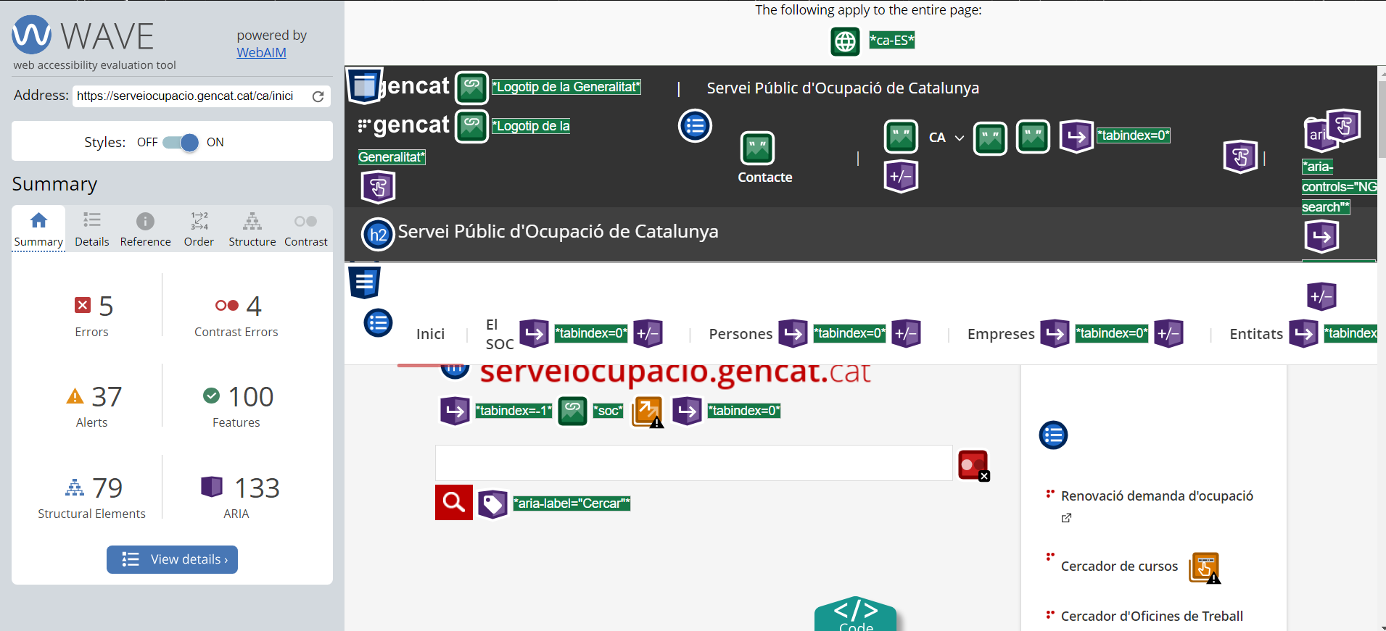

**El cual nos muestra que tiene 5 posibles errores de los cuales son 4 sobre recomendación de contraste entre los textos y el fondo, incluido el campo de texto. También se puede ver el link redundante de la página en rojo, encima del buscador.**

**También se aprecia redundancia entre los textos alternativos y los vínculos del panel derecho (Renovació…, cercador de cursos…, etc.), porque muestran lo mismo al posar el cursor sobre los mismos.**

**También hay variedad de imágenes o vínculos sin texto alternativo. Aunque de resto la página parece estar decente.**

**2. USER INTERFACE**

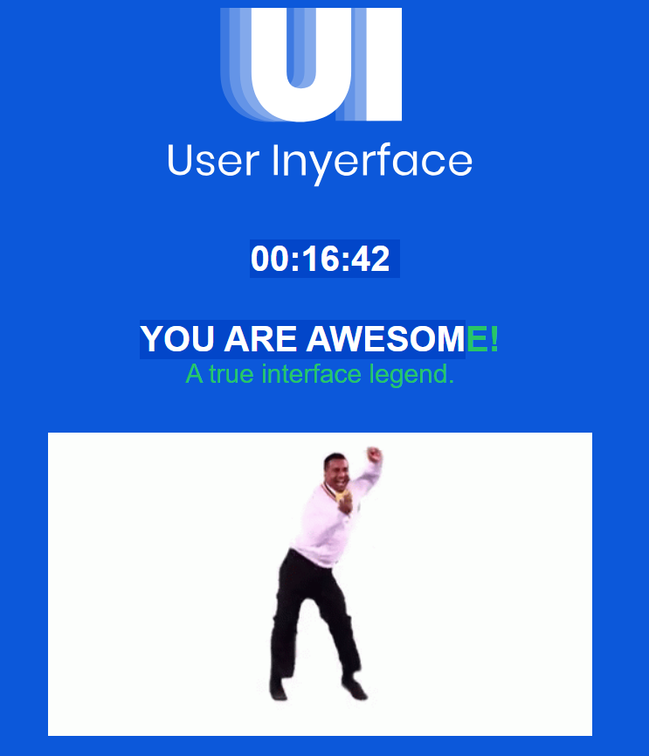

En mi opinión, Los temas de accesibilidad del usuario son fundamentales para poder integrar la mayor cantidad de usuarios posibles en el uso de una web; facilitando su experiencia y la navegabilidad, a pesar de que los usuarios puedan tener cualquier tipo de condición diversa o discapacidad sensorial. También por cuestiones de practicidad, marketing y de facilidad de uso.  
  
Una web fácil de usar, concisa, directa y sin enredos, así como también que esté al día con los últimos cambios en tecnologías y en desarrollo web, siempre va a ser agradable de visitar y dependiendo de su objetivo, estos factores pueden ser decisivos a la hora de determinar su proyección en el tiempo y su vida útil.

Este ejemplo de web nos muestra cómo de engorrosa e insufrible puede ser una experiencia de uso en una web, ya que nos encontramos en cada apartado errores de programación y diseño, así como muchos errores de interpretación al intentar obtener feedback del usuario o incluir respuestas. También vemos elementos chocantes y que causan distracción y hacen perder la paciencia, mensajes de alerta inoportunos y molestos y dificultad para continuar con las siguientes secciones de la web que requieren completar pasos previos.